

**BİLGİSAYAR MÜHENDİSLİĞİ BÖLÜMÜ**

**1.ÖĞRETİM C GRUBU**

**WEB TEKNOLOJİLERİ DERSİ PROJE ÖDEVİ**

KONU: WEB SİTESİ TASARIMI

ÖĞRETİM ELEMANI: Gülüzar ÇİT

ÖĞRENCİ İSMİ: Aslı SAKARYA

ÖĞRENCİ NO: G191210401

**Hakkımda (Ana Sayfası)**

Hakkında sayfası ana sayfa olarak kullandım. Üstteki navbar bootstrap responsive. Sliderın altında, container, row ve col classlarıyla tasarımı responsive biçimde kullandım. Slider’da bootstrap responsive slider.

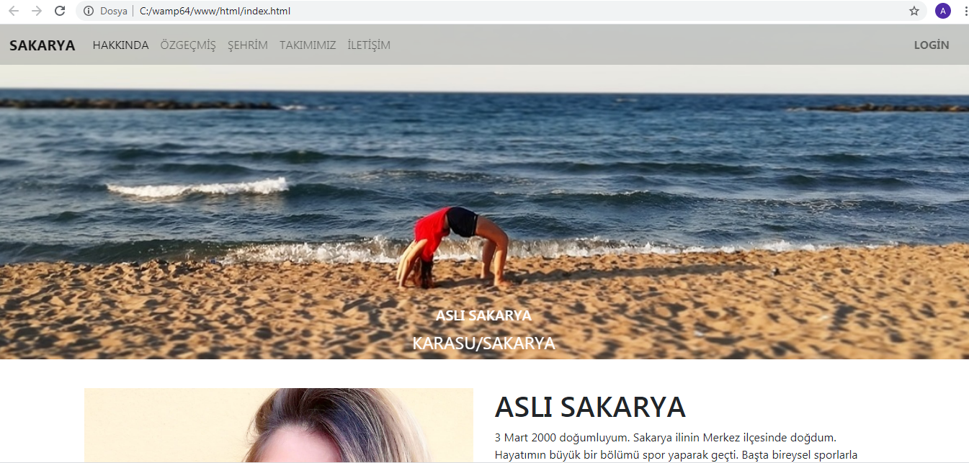

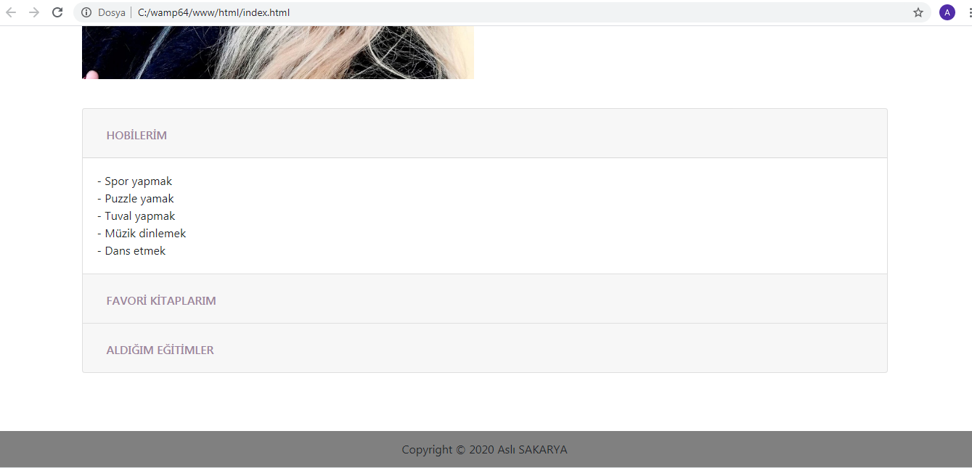

Hakkında bölümünün altında ise bootstrap acordion menü ile hobilerim, favori kitaplarım ve aldığım eğitimlerden bahsettim.

**Özgeçmiş Sayfası**

Özgeçmişimi oluşturduğum sayfada table ve divler kullandım. Table ın kısımları için thead, tbody ve tr, td kullandım.

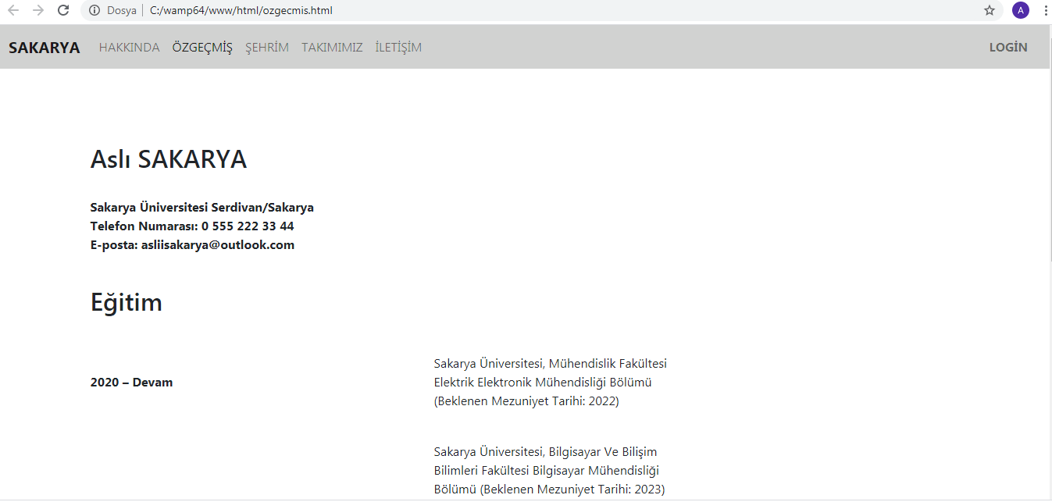

**Şehrim Sayfası**

Şehrim sayfasında, Sakarya’nın gezilecek yerleri hakkında bir bootstrap slider kullandım. Slider’daki resimlere o bölgeye ait sayfanın linkini oluşturdum. Alt bölümde ise responsive bir içerik alanı oluşturmak için “container ve row” class’larını kullandım.

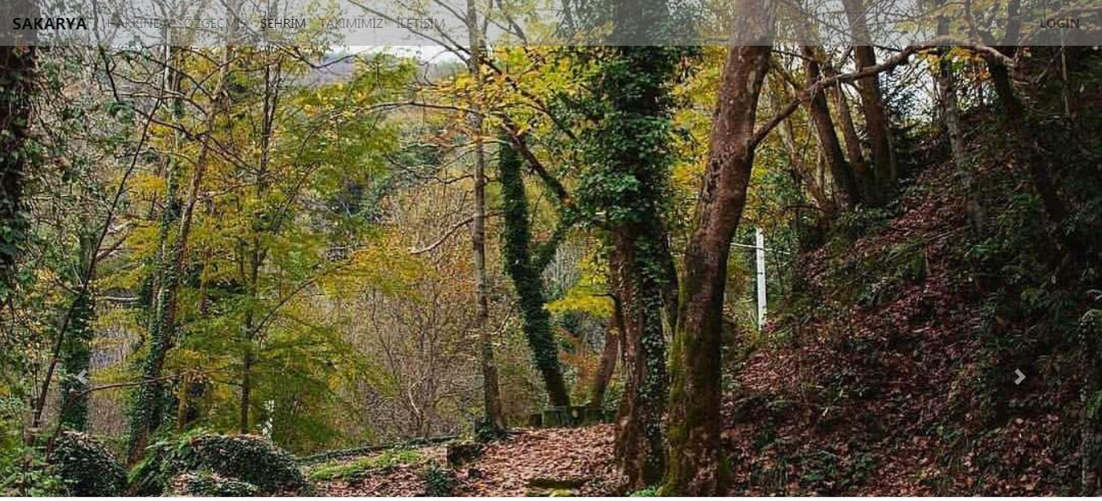

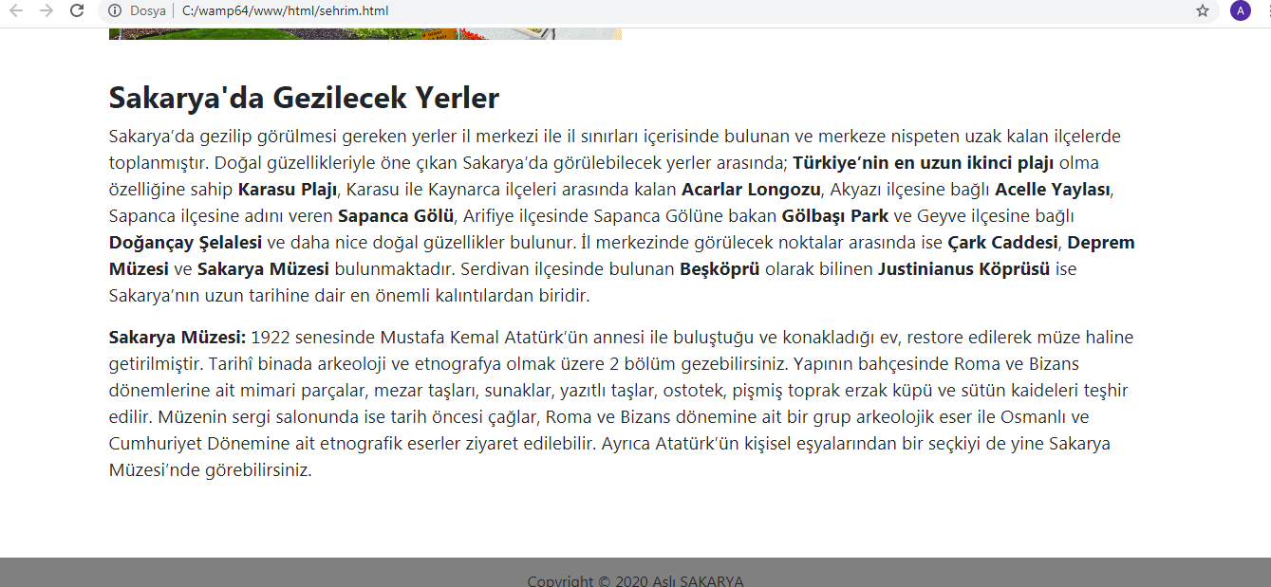

**Gezilecek Yerler**

Bu sayfalara erişim şehrim sayfasında ki sliderda bulunan resimlere tıklandığında yeni sekmede açacak şekilde oluşturdum. Gezilecek Yerler sayfalarında, o yere ait kısa bilgiler paylaştım ve responsive için “container, row ve col” class’larını kullandım.

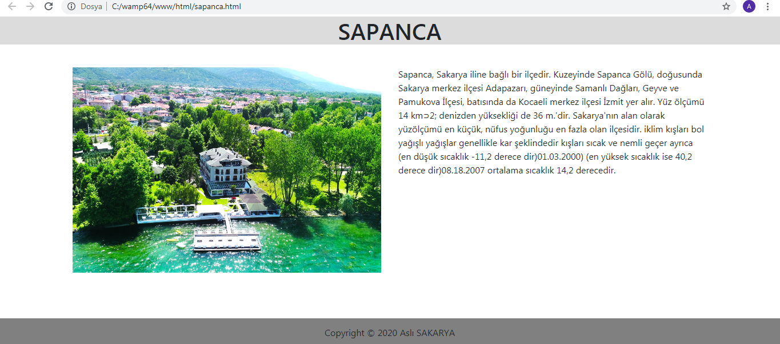

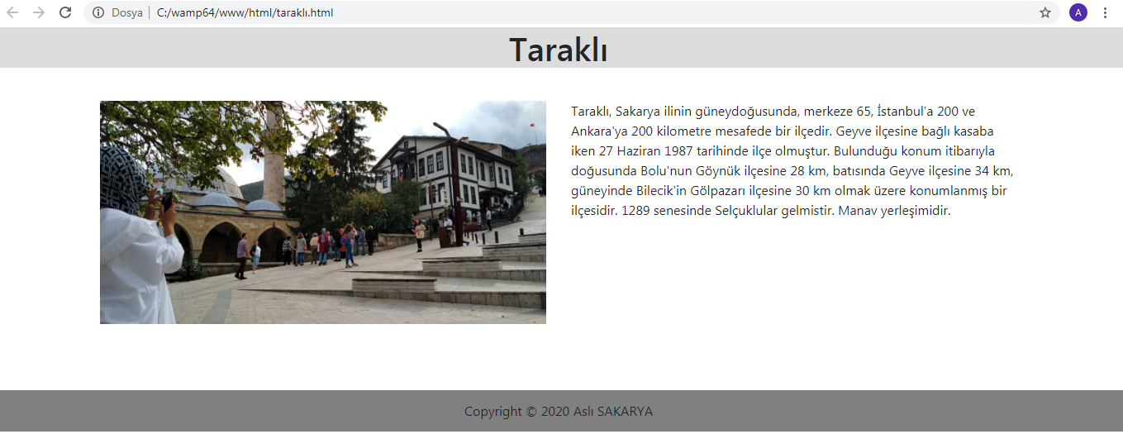

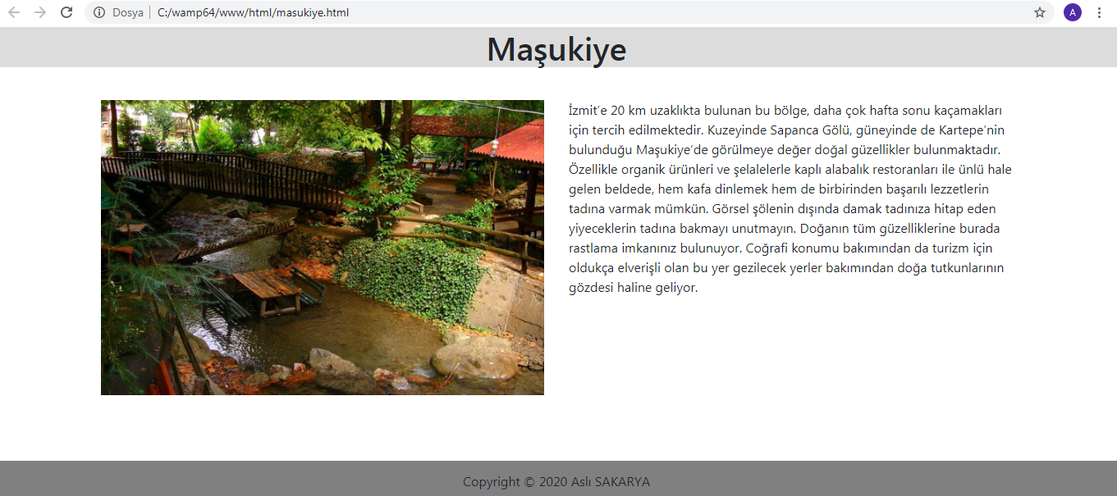

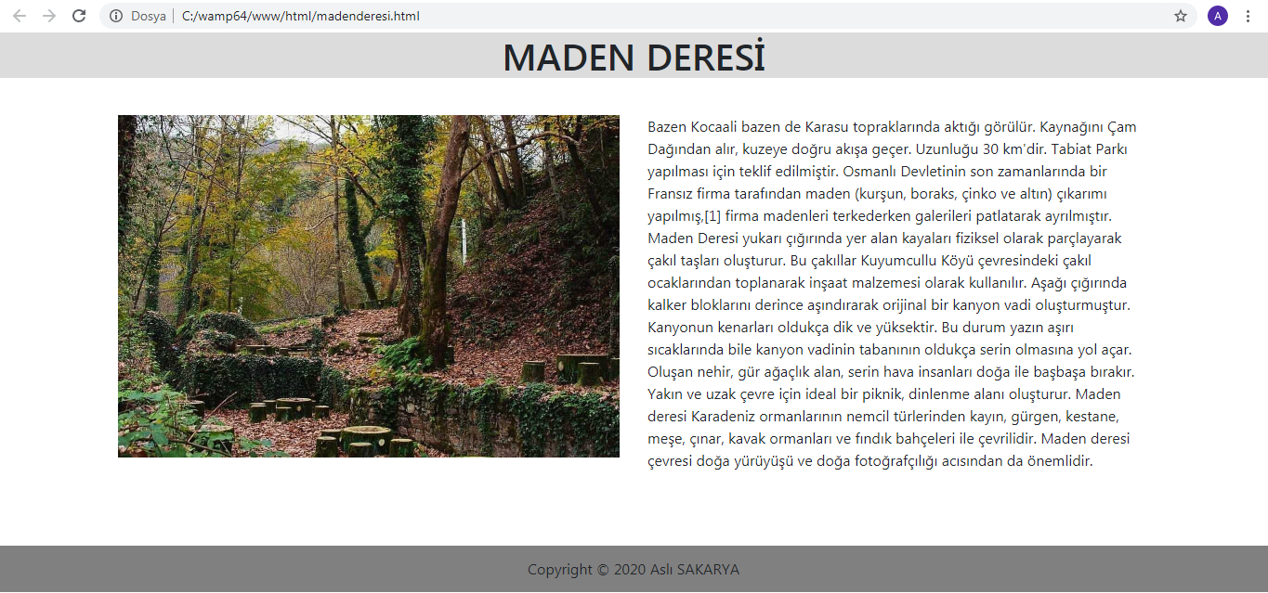

**Takımımız Sayfası**

Takımımız sayfasına, Sakaryaspor Kulübü ve Basketbol Kulübü hakkında bilgiler verdim. Responsive için “container ve row” class’larını kullandım.

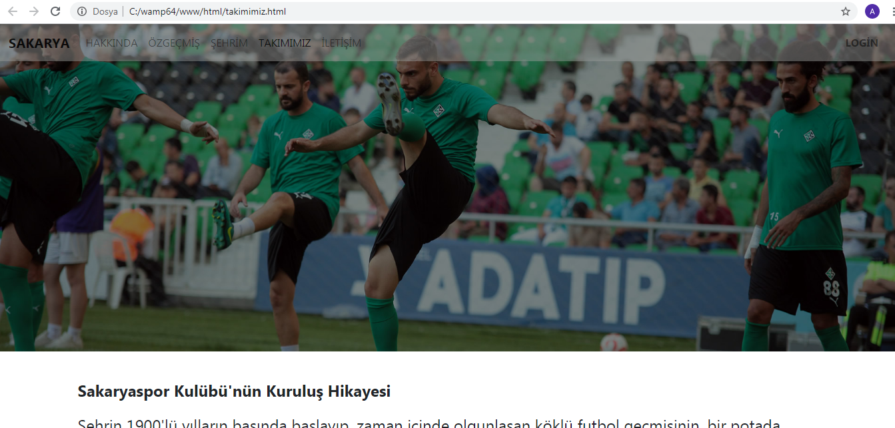

**İletişim Sayfası**

İletişim sayfasında, bir iletişim formu oluşturdum. İletişim formunda kişisel bilgiler ve resim yükleme işlemi uyguladım. Bilgilerin hepsi Javascript ile boş geçilemez kontrolü sağladım. Form’u bir php sayfasına post ettim ve gelen bilgileri orada gösterdim.



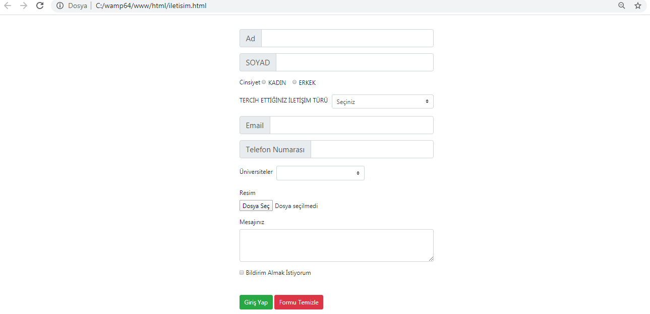

**Login Sayfası**

Anasayfa, login işlemi olduktan sonra görüntülenen bir sayfa eğer giriş bilgileri doğru ise bu sayfa görüntüleniyor.

**Giriş Bilgilerim:**

Mail : [g191210401@sakarya.edu.tr](mailto:g191210401@sakarya.edu.tr)

Şifre: 123

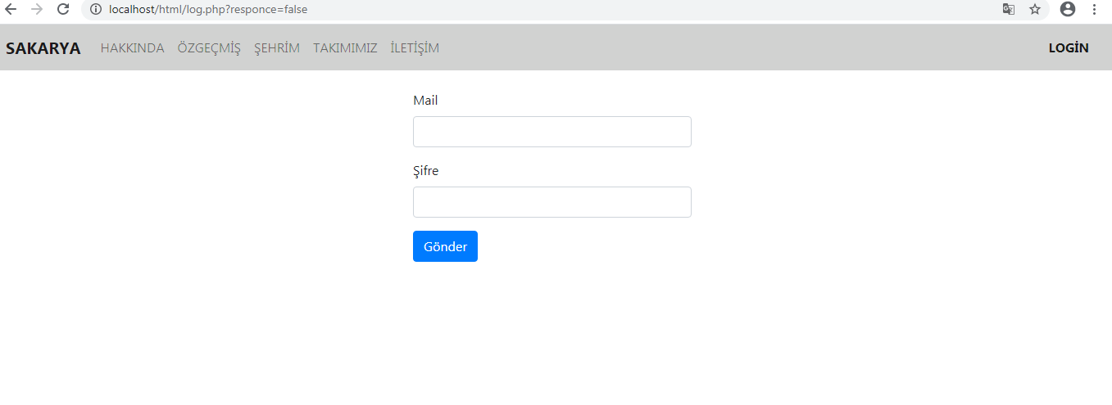

Giriş bilgileri doğru ise sayfa aşağıdaki gibi görüntülenmektedir.

